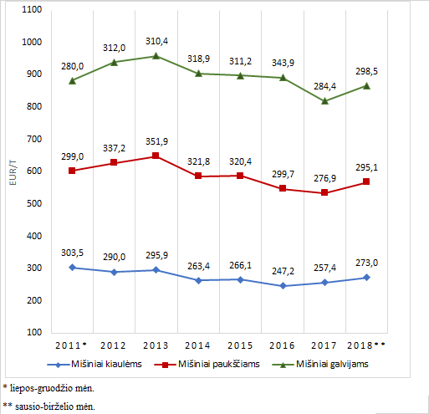

[2018-09-24](https://www.vic.lt/zumpris/2018/09/24/2018-09-24-kombinuotuju-pasaru-kiaulems-pauksciams-ir-galvijams-gamintoju-vidutines-pardavimo-kainos-lietuvoje-eur-t-2011-2018-m/)

[Pašarų sektoriaus vidaus rinka](https://www.vic.lt/zumpris/category/pasaru-sektorius/pasaru-sektoriaus-vidaus-rinka/)